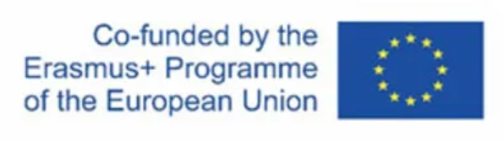

КОНКУРС
За избор учесника мобилности у оквиру Еразмус+ пројекта
„Бенефити усклађивања пословања са Европским стандардима“

Основне информације
- Мобилност: обављање стручне праксе
- Mесто: Солун, Грчка
- Трајање мобилности: 14 дана + 2 дана путовања
- Планирани период мобилности: 7.4. - 20.4.2024. године
- Трошкови путовања, смештаја са исхраном, локалног превоза, улазница за музеје и друге културне институције за учеснике финансирају се средствима Европске уније у оквиру програма Еразмус+ и учешће у мобилности је бесплатно.

Циљеви мобилности
- Упознавање ученика са Европским стандардом е фактурисања у рачуноводству
- Побољшање компетенција ученика за оснивање и управљање предузећима које се баве трговином на велико у међународном окружењу.

Услови за учешће у мобилности
На Конкурс се могу пријавити ученици другог разреда смер Финансијско рачуноводствени техничар и ученици 2. 3. и 4. разреда смера Финансијски администратор, Пословни администратор и Економски техничар.

Избор учесника мобилности
Избор учесника врши комисија коју чине директор Биљана Ђорђевић, педагог Сања Коцић Маркакис, психолог Мирјана Ивковић, наставник енглеског језика Милена Ђурић, наставници економске групе предмета Каролина Прокоповић и Ивана Станојевић.
Ученици који ће учествовати у мобилности биће изабрани на основу:
- Мотивације за учешће у мобилности. Мотивација за учешће процењује се на основу квалитета мотивационог писма.
- Познавања енглеског језика. Знање енглеског језика процењује се путем интервјуа.
- Постигнућа из економске групе предмета и практичне наставе. Постигнућа из стручних предмета процењују се на основу оцена из претходних разреда.
- Процене односа ученика према обавезама и другим људима. Процена се обавља на основу интервјуа са педагогом и психологом.

Пријава на конкурс
За пријаву на Конкурс кандидати треба да доставе следећу документацију:
- Мотивационо писмо у штампаном формату
- Копију свих сведочанства

Рок за пријаву кандидата је од 26.11. до 1.12. 2023. године до 19 часова. Документација се доставља одељењском старешини.

О термину за разговор са комисијом сви пријављени кандидати биће благовремено обавештени.
Резултати селекције биће објављени на веб-сајту школе и огласној табли 15.12. 2023. године.

Директор школе
БиљанаЂорђевић

